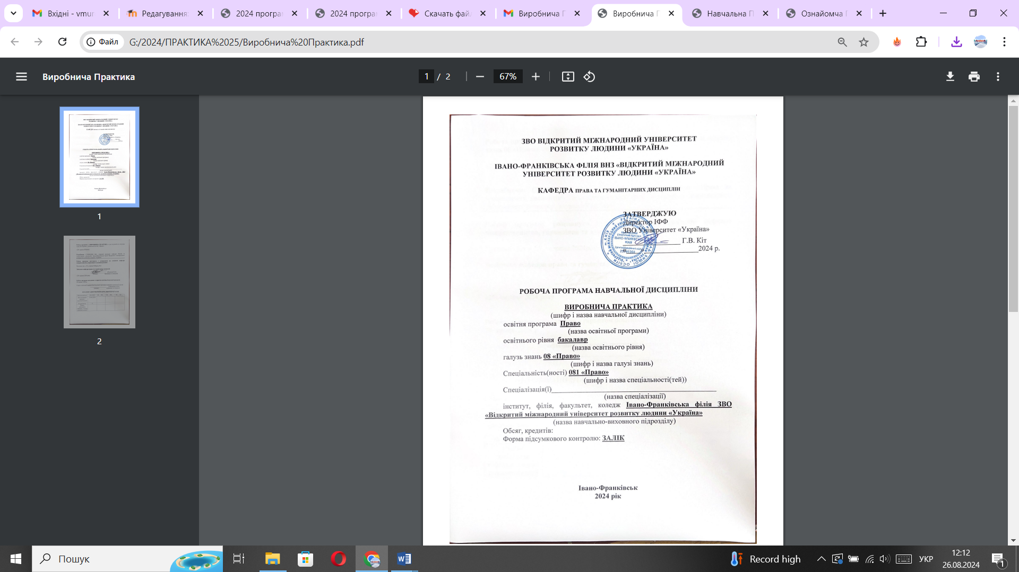

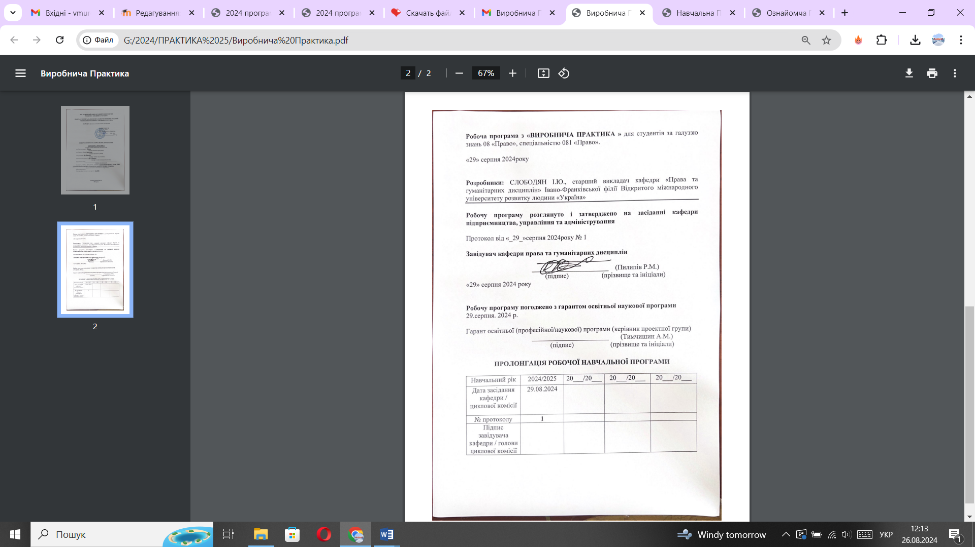

Програма дисципліни виконується в повному обсязі не залежно від форми навчання.

Аудиторне навантаження заочної форми становить:

1-2 курси навчання ОC «бакалавр» і «молодший бакалавр», ОПС «фаховий молодший

бакалавр» та ОКР «молодший спеціаліст» – 20% від аудиторного навантаження денної

форми навчання;

3-4 курси ОС «бакалавр», 1-2 курси ОС «магістр» – 25% від аудиторного навантаження

денної форми навчання.

Здобувачі освіти заочної форми навчання мають виконати 100% програми

дисципліни, тобто виконати всі практичні, лабораторні, контрольні роботи заплановані

програмою дисципліни і прикріпити їх на платформу Інтернет-підтримки освітнього процесу

Moodle, а теоретичний матеріал опанувати за наявними матеріалами до лекцій (за винятком

вступної ознайомчої лекції). Під час сесії для заочної форми навчання проводять вступні

лекції, консультації та контрольні заходи (заліки та іспити).

Задля підтримки здобувачів освіти заочної форми навчання для здобуття ними усіх

запланованих освітньою програмою компетентностей і програмних результатів навчання,

університет надає додаткову можливість бажаючим здобувачам освіти заочної форми

доєднатись за розкладом до аудиторних занять здобувачів освіти денної форми навчання.

Вступ
Наскрізну програму практики складено відповідно до Положення про проведення практики студентів Університету «Україна» що розроблено згідно із Законом України "Про вищу освіту",
Програма практичної підготовки дозволяє здобувачам вищої освіти отримати чітке уявлення про те, що їм доведеться виконувати під час практики, як виконати індивідуальне завдання, яку допомогу вони можуть отримати від керівників практики, від закладу вищої освіти та підприємства (організації, установи), а також працівників (керівників) підприємства,із якими вони будуть зустрічатися під час практики.
Здобувачі вищої освіти отримають необхідний обсяг практичних знань і умінь, відповідно до складених робочих програм практик.

Види, загальні характеристики, мета та заплановані результати практик
  - Види практик (табл. 1).

Таблиця 1

Види практик
Курс | Назва практики | Очна Заочна  форма  навчання | Кафедра, що забезпечує організацію | Терміни 2024
I | Oзнайомча | + | Кафедра права та гуманітарних дисциплін  ІФФ УУ | 05.02-18.02
ІІ | Hавчальна | +
ІІІ | Виробнича | + |  | 22.01-18.02
ІV | Виробнича | +

  - Характеристика практик (табл. 2).
Усі види практик є обов'язковими освітніми компонентами.

Характеристика практик

Таблиця 2

Курс | Назва практики | Очна  Заочнаформа навчання | Форма контролю
I | Oознайомча | +

ІІ | Hнавчальна | + | звіт
ІІІ | Виробнича | +
ІV | Виробнича | +
  - Мета практик (основні завдання).
Мета практики – закріплення та поглиблення знань, які одержали студенти під час навчання, формування у них професійних знань і навичок для ухвалення самостійних рішень під час практичної роботи в сучасних умовах, виховання потреби щоденно поповнювати свої знання та творчо їх застосовувати в подальшій діяльностіМета практичної підготовки студентів – оволодіння студентами сучасними методами та формами організації праці, формуванняу них на базі одержаних в університеті знань професійних умінь і навичок для ухвалення самостійних рішень за основними напрямами роботи, виховання потреби систематично поновлювати свої знання та творчо застосовувати їх у практичній діяльності.
  - Заплановані компетентності та результати навчання (табл. 3).
Таблиця 3

Заплановані компетентності та результати навчанняза видами практик
Спеціальні компетентності | Загальні компетентності | Результати навчання
СК16 | ЗК2, ЗК9, ЗК10 | РН1
СК9, СК10, СК11, СК12, СК13 | ЗК3, ЗК6, ЗК7 | РН3
СК1, СК3, СК7, СК12, СК13 | ЗК2, ЗК3, ЗК4, ЗК8,  ЗК10, ЗК14 | РН5
СК1, СК3, СК7, СК13, СК14 | ЗК2, ЗК4, ЗК7, ЗК8,  ЗК10 | РН6
СК7, СК9, СК10, СК11, СК12, СК13 | ЗК2, ЗК3, ЗК8, ЗК10,  ЗК14 | РН9
СК14 | ЗК2, ЗК4, ЗК8, ЗК14 | РН10
СК4, СК7, СК10, СК14 | ЗК2, ЗК3, ЗК4, ЗК7, ЗК8,  ЗК14 | РН11
СК7, СК9, СК12, СК14 | ЗК3, ЗК4, ЗК7 | РН12
СК7, СК9, СК10, СК12, СК14 | ЗК2, ЗК4, ЗК8, ЗК9 | РН13
СК9, СК10, СК11, СК12, СК13, СК14,  СК16 | ЗК2, ЗК3, ЗК6, ЗК7 | РН14
СК9, СК14, СК15, СК16 | ЗК2, ЗК3, ЗК4, ЗК6, ЗК7 | РН15
СК7, СК9, СК15 | ЗК2, ЗК3, ЗК4, ЗК6, ЗК9 | РН16

СК3, СК13, СК14, СК15 | ЗК2, ЗК7, ЗК8, ЗК9,  ЗК10, ЗК14 | РН17
СК1, СК2, СК7, СК8, СК12, СК13, СК16 | ЗК3, ЗК4, ЗК10 | РН18
СК3, СК7, СК8, СК13 | ЗК2, ЗК3, ЗК10, ЗК14 | РН19
СК7, СК11, СК12, СК13, СК16 | ЗК3, ЗК4, ЗК7, ЗК10,  ЗК14 | РН20
СК12, СК13, СК15, СК16 | ЗК3, ЗК4, ЗК10 | РН21
СК7, СК9, СК10, СК14, СК15, СК16 | ЗК2, ЗК3, ЗК7, ЗК8, ЗК9,  ЗК10, ЗК14 | РН22
СК17, СК18, СК19 |  | РН23
Примітка.
РН1. Визначати переконливість аргументів у процесі оцінки заздалегідь невідомих умов та обставин.
РН3. Проводити збір і інтегрований аналіз матеріалів з різних джерел.
РН5. Давати короткий правовий висновок щодо окремих фактичних обставинз достатньою обґрунтованістю.
РН6. Оцінювати недоліки і переваги певних правових аргументів, аналізуючивідому проблему.
РН9. Самостійно визначати ті обставини, у з'ясуванні яких потрібна допомога,і діяти відповідно до отриманих рекомендацій.
РН10. Вільно спілкуватись державною та іноземною мовами як усно, так і письмово, із застосуванням правничої термінології.
РН11. Мати базові навички риторики.
РН12. Доносити до респондента матеріал з певної правової проблематики доступно і зрозуміло.
РН13. Знати та розуміти особливості реалізації та застосування норм матеріального і процесуального права.
РН14. Використовувати статистичну інформацію, отриману з першоджерелта вторинних джерел для правничої діяльності.
РН15. Вільно використовувати для правничої діяльності доступні інформаційнітехнології і бази даних.
РН16. Використовувати комп'ютерні програмами, необхідні у правничій
діяльності.РН17. Працювати в команді, забезпечуючи виконання завдань команди.
РН18. Застосовувати в професійній діяльності основні сучасні правові доктрини,цінності та принципи функціонування національної правової системи.
РН19. Пояснювати природу та зміст основних правових явищ і процесів.

РН20. Виокремлювати і аналізувати юридично значущі факти і робити обґрунтовані правові висновки.
РН21. Готувати проєкти необхідних актів застосування права відповідно до правового висновку зробленого у різних правових ситуаціях.
РН22. Надавати консультації щодо можливих способів захисту прав та інтереси клієнтів у різних правових ситуаціях.
РН23. Здійснювати правовий супровід діяльності суб'єктів господарювання.
ЗК2. Здатність застосовувати знання у практичних ситуаціях. ЗК3. Знання та розуміння предметної області.
ЗК4. Здатність спілкуватися державною мовою як усно, так і письмово. ЗК6.
Здатність використовувати інформаційні та комунікаційні технології.ЗК7. Здатність вчитися і оволодівати сучасними знаннями.
ЗК8. Здатність бути критичним і самокритичним. ЗК9. Здатність працювати в команді.
ЗК10. Здатність діяти на основі етичних міркувань (мотивів). ЗК14. Цінування та повага різноманітності та мультикультурностіСК1.
Здатність застосовувати знання з основ теорії та філософії права, знанняі розуміння структури правничої професії та її ролі у суспільстві.
СК2. Здатність аналізувати ретроспективи розвитку правових явищ та процесіву контексті їх впливу на сучасну правову систему.
СК3. Цінування та повага до гідності людини як найвищої соціальної цінності, розуміння її правової природи.
СК4. Здатність застосовувати Конвенцію про захист прав людини та основоположних свобод, а також прецедентну практику Європейського суду з прав людини.
СК7. Здатність застосовувати норми та інститути права, щонайменше з таких галузей, як: конституційне право, адміністративне право і адміністративне процесуальне право, цивільне і цивільне процесуальне право, трудове право, кримінальнеі кримінальне процесуальне право.
СК8. Здатність застосовувати правові принципи та доктрини.
СК9. Здатність використовувати бази даних органів юстиції та інформаційні технології, необхідні під час здійснення юридичної діяльності.
СК10. Здатність використовувати різноманітні інформаційні джерела для повного та всебічного встановлення певних обставин.
СК11. Здатність визначати належні та прийнятні для юридичного аналізу факти. СК12. Здатність аналізувати правові проблеми та обґрунтовувати правові позиції. СК13. Здатність до критичного та системного аналізу

правових явищ.
СК13. Здатність до критичного та системного аналізу правових явищ.
СК14. Здатність до консультування з правових питань, зокрема, можливих способів захисту прав та інтересів клієнтів, відповідно до вимог професійної етики, належного дотримання норм щодо нерозголошення персональних даних та конфіденційної інформації.
СК15. Здатність до самостійної підготовки проєктів актів правозастосування. СК16. Здатність до логічного, критичного і системного аналізу документів, розуміння їх правового характеру і значення.
СК17. Усвідомлення впливу правових норм на економічні, зокрема, господарські відносини.
СК18. Знання і розуміння завдань, принципів, доктрин, а також змісту правовихінститутів господарського права та господарського процесуального права.
СК19. Здатність здійснювати правовий супровід діяльності суб'єктів господарювання.

Зміст практик
  - Виробнича практика.
Вид практики та терміни її проведення визначено навчальним планом підготовки бакалавра за спеціальністю 081 "Право" галузі знань 08 "Право".
Відповідно до наказу Міністерства освіти і науки України
від 20.07.2022 р. № 644 "Про затвердження стандарту вищої освітизі спеціальністю 081 "Право" для першого (бакалаврського) рівня вищої освіти" на практику спрямовано 15 кредитів ЄКТС у сфері права, зокрема, з яких:

Вимоги до баз практик
Базами для проходження виробничої практики можуть бути:
для денної форми навчання: юридичні служби органів місцевого самоврядування, органів законодавчої та виконавчої влади, підприємств,установ та організацій незалежно від форми власності, нотаріат, юридичні клініки закладів вищої освіти, зокрема, обов'язковим є проходження практики в або в судах, або в системі прокуратури, або адвокатури;
для заочної форми навчання: юридичні служби органів місцевого самоврядування, органів законодавчої та виконавчої влади, підприємств,установ та організацій незалежно від форми власності, нотаріат, юридичні клініки закладів вищої освіти, зокрема, обов'язковим є проходження
практики або в судах, або в системі прокуратури чи адвокатури.
У цих умовах має бути забезпечене виконання студентами-практикантами

програми практики.
Практику на базах практики розпочинають із ознайомлення студентів- практикантів із організаційною структурою бази практики, її традиціями, досягненнями. Організовується зустріч практикантів із працівниками, які будуть причетні до виконання програми практики, розглядаються робочі програми, уточуються окремі положення.
Інформаційна база практики. Під час виконання програми практики студент має користуватися відповідними джерелами інформації.
Студенти мають бути забезпеченими робочою програмою проходження практики, яка регламентує терміни практики, містить інструктивна організаційні матеріали щодо практики.
Крім того, студент повинен мати доступ до законодавчих та інших нормативних матеріалів, користуватися довідниками, статистичними звітами.

Організація проведення та керівництвопрактиками Процес організації практики вимагає вирішення таких питань: вибір баз практики;
визначення кола обов'язків та прав студентів-практикантів; встановлення розподілу функцій під час організації практики;визначення форми проведення практики;
підготовка завдань для проходження практики;
підбір інформаційної бази практики (літературних джерел, законодавчих та нормативних документів тощо);
визначення форм і методів контролю за проходженням практики; розроблення вимог щодо підготовки та оформлення звіту за результатами проходження практики.
Обов'язки та права студента-практиканта формуються в межах,які мають забезпечити виконання практикантом програм практики. Обов'язки
студента регламентуються визначенням окремих організаційних заходів,які має виконати студент-практикант.

Студенти, що проходять практику, зобов'язані:
до початку практики одержати від керівника практики від кафедри консультації щодо оформлення всіх необхідних документів;
своєчасно прибути на базу практики;
вивчити й суворо дотримуватися правил охорони праці та технікибезпеки; у повному обсязі виконувати всі завдання, передбачені програмоюпрактики,
а також вказівки керівників від кафедри та від бази практики;
максимально використовувати наявні можливості бази практики;

заповнювати документацію щодо проходження практики на відповідному рівні та забезпечувати її доступність для перевірки в будь-який час; нести відповідальність за виконану роботу;
своєчасно підготувати звіт про виконання програми практики та зав-дання на проходження практики.
Оцінка з практики прирівнюється до оцінок з теоретичного навчаннята враховується під час підведення підсумків загальної успішності студентів.
У разі наявності поважних причин термін проходження практики можебути змінено. Студенти направляються на практику повторно, у вільний від навчання час, за індивідуальним графіком.
Студенти, які не виконали програму практики без поважної причиниабо отримали незадовільну оцінку, відраховуються з університету як такі, що не виконали індивідуальний навчальний план.
До студента, що не виконав робочу програму практики та завдання у встановлений термін і отримав негативний відгук керівника або незадовільну оцінку на захисті, застосовуються заходи як до студента, що не встигає, включно з відрахуванням із закладу вищої освіти. У разі порушення студентом трудової дисципліни та правил внутрішнього роз- порядку баз практики за поданням керівника підрозділу і керівника практики студент може бути усунений від проходження практики, про що сповіщається декан факультету і завідувач випускової кафедри. За їхніми пропозиціями ректор може розглядати питання про відрахування студента з університету.

Під час проходження практики студенти мають право:
на ознайомлення з усіма документами в обсязі завдань, визначених програмою практики та завданнями на проходження виробничої практики;
за згодою безпосереднього керівника практики від бази практики на користування технічними та іншими засобами, наявними на відповідній базі практики;
отримувати необхідну інформацію для виконання завдань згідно з програмою практики;
користуватися інформаційним фондом баз практики з дозволу головних фахівців і керівників структурних підрозділів;
отримувати компетентну консультацію фахівців баз практики з питань, передбачених робочою програмою практики.

Розподіл функцій під час організації практики

Керівник практики від кафедри:
перед початком практики контролює підготовленість баз практики; забезпечує проведення всіх організаційних заходів перед від'їздом
студентів на практику: інструктаж про порядок проходження практикита з техніки безпеки, надання студентам необхідних документів (направлення; щоденника, що містить інформацію про програму практики, календарний план; індивідуальних завдань тощо);
повідомляє студентам про систему звітності про практику, яка за- тверджена кафедрою;
у тісному контакті з керівником практики від бази практики забезпечує високу якість її проходження згідно з програмою, спостерігає за професійним становленням студента як суб'єкта діяльності під час практики;контролює забезпечення нормальних умов праці студентів, вико-
нання ними внутрішнього трудового розпорядку;
видає необхідні рекомендації та забезпечує виконання всіх необхідних функцій учасниками практики;
у складі комісії приймає звіти студентів із практики за необхідності, надає завідувачу кафедри письмові пропозиції щодо поліпшення організації практики. Керівник практики від бази практики:
здійснює безпосереднє керівництво практикою;
у тісному контакті з керівником практики від кафедри організує та кон-тролює виконання студентами програм і графіка проходження практики;
забезпечує проведення загального обов'язкового інструктажу та на робочому місці інструктажу з охорони праці, знайомить студентівіз правилами внутрішнього розпорядку;
забезпечує облік виходів на роботу студентів-практикантів; повідомляє керівнику практики від кафедри або безпосередньо завідувачу кафедри про всі порушення трудової дисципліни та внутрішнього розпорядку;
контролює ведення щоденника, підготовку звітів студентів-практи- кантів; після закінчення практики складає характеристику на кожного студента-
практиканта, в якій дає оцінку підготовленого ним звіту.

Оцінювання результатів практики
Оцінка результатів проходження й захисту практики проводитьсяза 100- бальною системою оцінювання результатів навчання, прийнятоюв університеті (табл. 4).

Таблиця 4

Шкала оцінювання результатів проходження та захисту практики
100-бальна шкала університету | національна шкала
 | захист  практики | звіт
90 –  100 | відмінно
82 – 89 | добре | зараховано
74 – 81
64 – 73 | задовільно
60 – 63
35 – 59 | незадовільно | не зараховано
1 – 35

Підсумкова кількість балів, отримана здобувачем вищої освіти за ре- зультатами проходження практики, враховує:
- відгук керівника від бази практики;
- відгук керівника від кафедри;
- презентацію здобувачем вищої освіти результатів проходження практики під час захисту звіту;
- відповіді на запитання.
Здобувачі вищої освіти, які не захистили в призначений термін звіти з практики, будуть мати академічну заборгованість.
Критерії оцінювання результатів навчання наведено в табл. 5.
Таблиця 5

Критерії оцінювання результатів навчання
Бали | Критерії оцінювання результатів  навчання
90 –  100 | Звіт про проходження практики і щоденник практики оформлені у відповідності до вимог і подані до захисту у визначений кафедрою термін; звіт має практичне значення; здобувач оволодів навичками правничої роботи: збору інформації, аналізу законодавчих актів та судової прак- тики, формулювання висновків, складання процесуальних документів, правових консультацій; відповідь здобувача вищої освіти на питання  членів комісії вичерпна

82 –  89 | Програма практики виконана, але мають місце окремі недоліки непринципового характеру; недостатньо використані в процесі аналізу мате- ріали звітності; мають місце окремі зауваження щодо оформлення звіту, щоденника; здобувач на захисті продемонстрував добрі знання, відповів  на запитання членів комісії
74 –  81 | Мають місце окремі зауваження щодо оформлення звіту та щоденника; опущені граматичні та стилістичні помилки; мають місце неточності у припроведенні аналізу судової практики, при складанні процесуальних доку- ментів, правових консультацій; на захисті здобувач продемонстрував за-  довільні знання; відповіді на запитання членів комісії неточні або неповні
64 –  73 | Звіт про проходження практики та щоденник практики оформлені з чис- ленними помилками або не в повному обсязі, на захисті здобувач про- явив повне незнання та нерозуміння правничої діяльності, не  зумів задовільно відповісти на поставлені запитання членів комісії
60 –  63 | Здобувач допустив суттєві помилки при вирішенні завдань виробничої практики, неспроможний дати пояснення виконаних завдань; процесу- альні документи, правові консультації оформлені з помилками; оцінка керівника з практики та характеристика свідчать про низький рівень воло-  діння знаннями, уміннями та компетенціями
35 –  59 | Звіт подано керівникові на перевірку з порушенням термінів;  виконанийіз суттєвими запозиченнями інформаційно-теоретичного матеріалу; оформлення звіту не відповідає вимогам; зміст звіту не  розкрито
1 – 36 | Відсутні звітні документи: звіт, щоденник з практики та  характеристика

Кількість балів знімається за порушення вимог:
- Невідповідне оформлення звіту, щоденнику (вони повинні мати затверджену форму у вигляді робочого щоденника, який заповнюється студентом вручну або за допомогою комп'ютерного набору, усі визначеніпункти мають бути розкриті у повному обсязі) – 5 – 15 балів.
- Несвоєчасне подання до захисту – 5 балів. За результатами за- хисту виставляють диференційовану оцінку, яку заносять до заліково- екзаменаційної відомості і залікової книжки здобувача вищої освіти за під- писом керівника практики або завідувача кафедри.
Здобувачі вищої освіти, які не захистили в призначений термін звіти з практики, мають академічну заборгованість.

Нормативно-правові акти
- Конституція України. Основний Закон України від 28 червня 1996 р. [Електронний ресурс]. – Режим доступу : https://zakon.rada.gov.ua/laws
/show/254%D0%BA/96-%D0%B2%D1%80#Text.
- Господарський процесуальний кодекс України від 06.11.1991 р.
№ 1798-XII [Електронний ресурс]. – Режим доступу : https://zakon.rada. gov.ua/laws/show/1798-12#Text.
- Кодекс адміністративного судочинства України від 06.07.2005 р.
№ 2747-IV [Електронний ресурс]. – Режим доступу : https://zakon.rada. gov.ua/laws/show/2747-15#Text.
- Кримінальний процесуальний кодекс України від 13.04.2012 р.
№ 4651-VI [Електронний ресурс]. – Режим доступу : https://zakon.rada. gov.ua/laws/show/4651-17.
- Цивільний процесуальний кодекс України від 18.03.2004 р.
№ 1618-IV [Електронний ресурс]. – Режим доступу : http://zakon.rada. gov.ua/go/1618-15.
- Про адвокатуру та адвокатську діяльність [Електронний ресурс] :Закон України від 05.07.2012 р. № 5076-VI. – Режим доступу : http:// zakon2.rada.gov.ua/laws/show/5076-17/paran3#n3.
- Про вищу освіту [Електронний ресурс] : Закон України від 01.07.2014 р.
№ 1556-VII. – Режим доступу : https://zakon.rada.gov.ua/laws/show/1556- 18#Text.
- Про Національну поліцію [Електронний ресурс] : Закон України від 02.07.2015 р. № 580-VІІІ. – Режим доступу : http://zakon3.rada.gov.ua
/laws/show/580-19.
- Про нотаріат [Електронний ресурс] : Закон України від 02.09.1993 р.
№ 3425-XII. – Режим доступу : http://zakon1.rada.gov.ua/laws/show/3425-12.
- Про освіту [Електронний ресурс] : Закон України від 05.09.2017 р.
№ 2145-VIII – Режим доступу : https://zakon.rada.gov.ua/laws/show/2145- 19#Text.

- Про прокуратуру [Електронний ресурс] : Закон України від 14.10.2014 р. № 1697-VІІ. – Режим доступу : http://zakon4.rada.gov.ua/laws
/show/1697-18.
- Про судоустрій і статус суддів [Електронний ресурс] : Закон України від 02.06.2016 р. № 1402-VIІІ. – Режим доступу : http://zakon2. rada.gov.ua/laws/show/1402-19/page.
- Положення про організацію освітнього процесу в Харківському національному економічному університеті імені Семена Кузнеця [Елек- тронний ресурс] : наказ № 5 від 26.10.2020 р. – Режим доступу : https:// www.hneu.edu.ua/wp-content/uploads/2020/12/Polozhennya-proorganizatsiyu- osvitnogo-protsesu-u-HNEU.pdf.
- Положення про проведення практики студентів вищих навчаль- них закладів України [Електронний ресурс] : наказ № 93 Міністерства освіти України від 08.04.1993 р. – Режим доступу : https://zakon.rada.gov. ua/laws/show/z0035-93#Text.

